
2011.11.29発行

発行

発行
週刊
企業経営

MAGAZINE

マガジン

No.238

WEB
発行 税理士法人優和

No.256

ネットジャーナル
1
Ｗｅｅｋｌｙエコノミスト・レター ２０１１年１１月１８日号
注目集める米クリスマス商戦
～個人消費の回復先行の半面、所得回復の遅れに懸念

経済・金融フラッシュ ２０１１年１１月２５日号
消費者物価（全国11年10月）
～コアCPI 上昇率は4ヵ月ぶりのマイナス

経営ＴＯＰＩＣＳ
2
統計調査資料
月例経済報告（平成23年11月）

経営情報レポート
3
ピンチをチャンスに変えＣＳを向上させる！
クレーム対応力向上の秘訣

経営データベース
4
ジャンル：労務管理 サブジャンル：退職
ポイント制退職金制度の算定方式
退職金制度の運用基準の制定と範囲

ネットジャーナル
「Ｗｅｅｋｌｙ
エコノミスト・レター」
要 旨
ニッセイ基礎研究所
２０１１年１１月１８号

注目集める米クリスマス商戦
～個人消費の回復先行の半面、
所得回復の遅れに懸念

要 旨

欧州の債務危機は米国の金融市場を警戒させているものの、米国では11月25日の感謝祭後にブラックフライデーを迎え、クリスマス商戦が本格化する。今年の売上げ予想の伸び率は昨年を下回り、過去10年の平均的な伸びを予測する見方が多い。
1

米国GDPの７割を占める個人消費は、7-9月期に前期比年率2.4％と回復したが、半面、可処分所得がマイナスに落ち込むなど、回復の持続には所得面の不安を残す。
2

消費主導で回復した7-9月期ＧＤＰ成長率（前期比年率、％）
～棒グラフは寄与度の需要項目別内訳

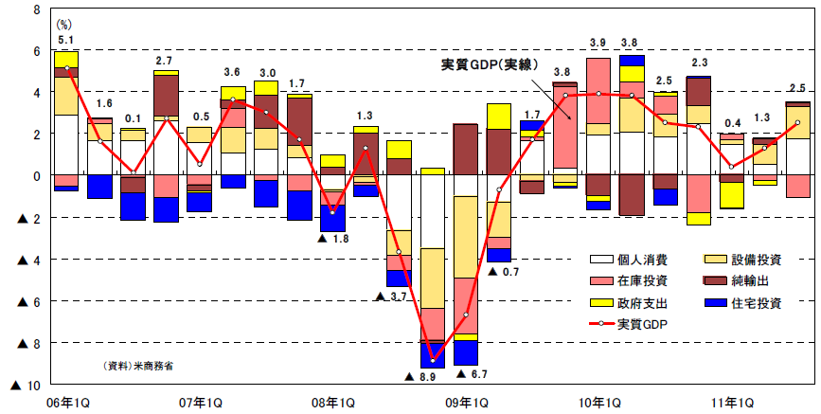

こうした所得の停滞には、雇用回復の遅れが大きく、雇用増の加速が待たれる。そのほか、個人消費には、住宅価格下落によるバランスシート調整、原油価格上昇等、抑制要因が多く、消費者マインドの回復は鈍い。
3

オバマ政権の推進する景気対策は成立が不透明であり、年内で期限の到来する減税策もあって、景気の先行きには不安を残す。足元ではクリスマスセールの動向が注目されるが、その後の動向は、雇用の回復状況に左右されることとなりそうだ。
4

ネットジャーナル
「経済・
金融フラッシュ」
要 旨
ニッセイ基礎研究所
２０１１年１１月２５日号

消費者物価（全国11年10月）
～コアCPI上昇率は4ヵ月ぶりのマイナス

要 旨

コア CPI上昇率は4ヵ月ぶりのマイナス
1
総務省が11月25日に公表した消費者物価指数によると、11年10月の消費者物価（全国、生鮮食品を除く総合、以下コアCPI）は前年比▲0.1％（9月：同0.2％）と、4ヵ月ぶりの下落となった。事前の市場予想（QUICK 集計：▲0.1％、当社予想は▲0.2％）通りの結果であった。
昨年10月のたばこ増税と傷害保険料値上げの影響が一巡（コアCPIを前月に比べ▲0.3ポイント強押し下げ）したことがマイナス転化の主因である。
食料（酒類除く）及びエネルギーを除く総合は前年比▲1.0％（9月：同▲0.4％）、総合は▲0.2％（9月：同0.0％）となった。
消費者物価指数の推移

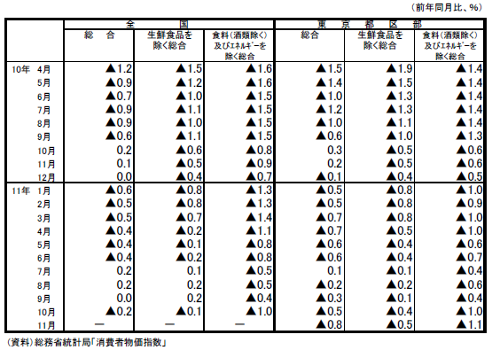

コアCPI上昇率は小幅なマイナスが続く見込み
2
11月の東京都区部のコアCPIは前年比▲0.5％（10月：同▲0.4％）となり、下落率は前月から0.1ポイント拡大した。事前の市場予想（QUICK集計：▲0.4％、当社予想は▲0.3％）を下回る結果であった。電気代、ガス代の上昇幅拡大からエネルギーが10月の前年比6.4％から同8.1％へと高まったが、外国パック旅行の上昇幅縮小（10月：前年比14.9％→11 月：同7.1％）などから、教養娯楽の下落幅が拡大した（10月：前年比▲2.9％→11月：同▲3.9％）ことが、コアCPIを押し下げた。

消費者物価指数（生鮮食品除く、全国）の要因分解

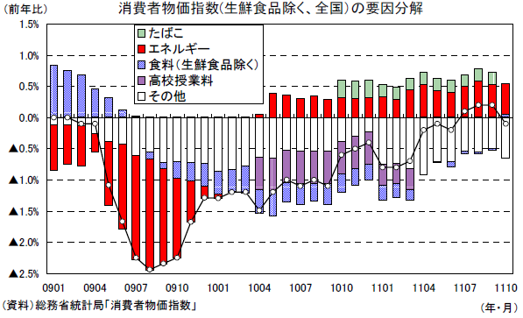

■ＢＯＥ政策金利と10年国債利回り
■ＢＯＥ政策金利と10年国債利回り
■ＢＯＥ政策金利と10年国債利回り
■ＢＯＥ政策金利と10年国債利回り
■ＢＯＥ政策金利と10年国債利回り
■ＢＯＥ政策金利と10年国債利回り
■ＢＯＥ政策金利と10年国債利回り
■ＢＯＥ政策金利と10年国債利回り
■ＢＯＥ政策金利と10年国債利回り

経営TOPICS
❖
「統計調査資料」
抜 粋
内閣府
２０１１年１１月２４日号

月例経済報告
（平成２３年１１月）

概 況

1

我が国経済の基調判断

景気は、東日本大震災の影響により依然として厳しい状況にあるなかで、緩やかに持ち直している。
●生産は、緩やかに持ち直している。輸出は、横ばいとなっている。
●企業収益は、減少している。設備投資は、下げ止まりつつあるものの、このところ弱い動きもみられる。
●企業の業況判断は、改善している。ただし、中小企業においては先行きに慎重な見方となっている。
●雇用情勢は、持ち直しの動きもみられるものの、東日本大震災の影響もあり依然として厳しい。
●個人消費は、おおむね横ばいとなっている。
●物価の動向を総合してみると、緩やかなデフレ状況にある。

先行きについては、サプライチェーンの立て直しや各種の政策効果などを背景に、景気の持ち直し傾向が続くことが期待される。ただし、電力供給の制約や原子力災害の影響に加え、欧州の政府債務危機などを背景とした海外景気の下振れや為替レート・株価の変動、タイの洪水の影響等によっては、景気が下振れするリスクが存在する。また、デフレの影響や、雇用情勢の悪化懸念が依然残っていることにも注意が必要である。

政策の基本的態度

2

政府は、震災からの復興に全力で取り組むとともに、急速な円高の進行等による景気下振れリスクや産業空洞化リスクに先手を打って対処するため、10月21日に閣議決定した「円高への総合的対応策」を迅速に実行する。
海外の金融政策や金融情勢が国際的な金融資本市場に及ぼす影響を注視しつつ、日本銀行に対しては、政府との緊密な情報交換・連携の下、適切かつ果断な金融政策運営によって経済を下支えするよう期待する。
日本銀行は、10月27日、資産買入等の基金の増額を決定した。

各 論

消費・投資などの需要動向

1

個人消費は、おおむね横ばいとなっている。
個人消費は、おおむね横ばいとなっている。消費者マインドは、このところ持ち直しているものの、そのテンポは緩やかである。実質雇用者所得は、おおむね横ばいとなっている。需要側統計（「家計調査」等）と供給側統計（鉱工業出荷指数等）を合成した消費総合指数は、９月は前月から減少した。
個別の指標について、９月の動きをみると、「家計調査」では、実質消費支出は前月から増加した。販売側の統計をみると、小売業販売額は前月から減少した。新車販売台数は、９月は前月から減少した後、10月は増加した。旅行は、９月は国内、海外ともに前年を上回った。外食は、９月は前年を下回った。
先行きについては、おおむね横ばいで推移すると見込まれる。ただし、雇用・所得環境や電力供給の制約等には留意が必要である。

設備投資は、下げ止まりつつあるものの、このところ弱い動きもみられる。
設備投資は、下げ止まりつつあるものの、このところ弱い動きもみられる。これを需要側統計である「法人企業統計季報」でみると、2011年１－３月期は減少し、2011年４－６月期も減少している。機械設備投資の供給側統計である資本財出荷は、このところ弱含んでいる。ソフトウェア投資は、おおむね横ばいとなっている。
「日銀短観」によれば、2011年度設備投資計画は、製造業では４年ぶりの増加、非製造業では４年連続の減少となり、全産業では４年ぶりの増加が見込まれている。設備過剰感は、依然残るものの弱まってきている。また、「法人企業景気予測調査」によれば、2011年度設備投資計画は、大企業製造業、大企業非製造業ともに増加が見込まれている。先行指標をみると、機械受注は、緩やかに増加している。建築工事費予定額は、おおむね横ばいとなっている。
先行きについては、東日本大震災からの復旧需要が見込まれることから、持ち直しに復することが期待される。

住宅建設は、持ち直しの動きがみられる。
住宅建設は、東日本大震災の影響が剥落しつつあることから、持ち直しの動きがみられる。総戸数は、住宅エコポイントの終了に伴う駆け込み等の反動減もあり、９月は前月比20.2％減の年率74.5 万戸となった。総床面積も、おおむね総戸数と同様の動きをしている。
首都圏のマンション総販売戸数は、横ばいとなっている。先行きについては、緩やかに持ち直していくことが期待される。ただし、雇用・所得環境に加え、建設労働者の需給状況に注視が必要である。
公共投資は、平成23 年度補正予算の効果もあり、このところ底堅い動きとなっている。
公共投資は、平成23年度補正予算の効果もあり、このところ底堅い動きとなっている。
公共投資の関連予算をみると、国の平成23年度予算では、補正予算において約1.6兆円の予算措置を講じることとしたため、補正後の公共投資関係費は前年度を上回った。なお、当初予算ベースである平成23年度地方財政計画では、投資的経費のうち地方単独事業費について、前年度比22.0％減（特殊要因を除けば5.0％減）としている。
2011年10月の公共工事請負金額及び９月の公共工事受注額は、平成23年度補正予算の効果もあり、前年を上回った。
先行きについては、補正予算による押し上げ効果が見込まれる。

輸出は、横ばいとなっている。輸入は、緩やかに増加している。貿易・サービス収支は、赤字傾向で推移している。
輸出は、海外経済の回復が弱まっていることにより、横ばいとなっている。地域別にみると、アジア向けの輸出は、横ばいとなっている。アメリカ向け、ＥＵ向けの輸出は、ともに、このところ増勢が鈍化している。先行きについては、海外景気の下振れリスク、円高やタイの洪水の影響に留意する必要がある。
輸入は、緩やかに増加している。地域別にみると、アジアからの輸入は、緩やかに増加している。アメリカからの輸入は、横ばいとなっている。ＥＵからの輸入は、緩やかに増加している。先行きについては、緩やかに増加することが見込まれるものの、生産や消費の動向に留意する必要がある。
貿易収支は、輸出金額は増加し、輸入金額は減少したため、黒字へと転じた。また、サービス収支の赤字幅は、横ばいとなっている。サービス収支の赤字幅が貿易収支の黒字幅を上回っているため、貿易・サービス収支は、引き続き、赤字傾向で推移している。先行きについては、当面、貿易・サービス収支は、赤字傾向が続くことが見込まれる。

企業活動と雇用情勢

2

生産は、緩やかに持ち直している。
鉱工業生産は、サプライチェーンの立て直しが進むなか、海外経済の回復が弱まっていることから、緩やかな持ち直しとなっている。
生産の先行きについては、サプライチェーンの立て直しに伴い、持ち直し傾向が続くものと期待されるが、海外景気の下振れリスク、円高やタイの洪水の影響、電力供給制約等に留意する必要がある。
なお、製造工業予測調査においては、10月、11月ともに増加が見込まれている。
また、第３次産業活動は、持ち直しの動きが緩やかになっている。

企業経営情報レポート
ジャンル：財務
ジャンル：労務

ジャンル：経営

ジャンル：マーケティング

ピンチをチャンスに変えＣＳを向上させる！
クレーム対応力向上の秘訣

ポ イ ン ト

クレームが高度化、多様化している背景
1

・・・・・・・・・・・・・・・・・・・・・・・・・・・・
個人スキルを磨き、クレーム対応力を向上させる
2

・・・・・・・・・・・・・・・・・・・・・・・・・・・・
クレームに組織で対応する
3

・・・・・・・・・・・・・・・・・・・・・・・・・・・・
業種別のクレーム対応事例
4

・・・・・・・・・・・・・・・・・・・・・・・・・・・・




1

クレームが高度化、多様化している背景

クレームが高度化している背景

昨今、クレームが高度化している情報を新聞紙上等で目にする機会が増えてきています。
従来の手順では、なかなか解決しないクレームが増えてきているようです。
日本能率協会コンサルティング（ＪＭＡＣ）の実態調査でも、いわゆる「難クレーム」が増えたという回答が全体の３割程度に上っています。
基本的なクレーム対応手順については、従来から様々な書籍で語られ、各企業のなかでも教育・実践されてきましたが、こういった従来の手順だけでは解決できないクレームが増えてきています。たとえ、全体に占める割合はまだ少なくても、対応する担当者にとって心理的負荷が非常に大きいので、何らかの対策が必要です。
高度なクレームにもいろいろなタイプがあります。そのなかで、『綿密に事実を積み重ね、しっかりと筋道立てて主張してくるクレーム』というタイプがあります。
これを本レポートでは「ロジカルクレーム」と呼ぶことにしますが、昨今はこのタイプが著しく増えています。

■クレームは高度化・多様化の時代へ
■従来
感情的に訴えてくる
クレーム
■現在
綿密に事実を積み重ね、しっかりと筋道立てて主張するクレーム
⇒ ロジカルクレーム
企業側の不手際
対応の失敗
企業側の甘え
クレームの高度化・多様化

クレームの解決が難しくなっている理由

（１）企業不祥事による信頼関係の喪失
このところ、様々な企業不祥事がマスコミに取り上げられることが多くなりました。食品、金融、公共事業など、実に様々な業界で、様々な内容の不祥事が取り沙汰されています。
こういった状況ですので、お客様の心理に「企業は信用できない」「有名な会社だからといって決して信頼できない」という認識が広がっています。
このような状況を前提に、クレーム対応場面を考えてみます。信頼関係があるなら、企業からの誠心誠意の説明にお客様が納得する可能性は高いでしょう。
しかし、信頼関係がない場合は、企業側のどんな説明も疑いの眼で見られてしまいます。
結果として、クレーム対応は困難を極めます。信頼がない故、用意周到に準備し、筋道立ててクレームを訴えようという意識が働きます。結果として、「ロジカルクレーム」が生まれてきます。

（２）クレーム対応は信頼と品質の再構築
信頼関係がない中でクレームを解決していくためには、クレーム対応を通じて信頼関係を再構築していく必要があります。
また、クレームというのは、お客様が期待している品質を提供できていない時に発生します。たとえクレーム対応で信頼関係を築けたとしても、提供品質が同じであればクレームは再発してしまいます。従ってクレーム対応は、その後の様々な改善を通じてお客様が期待する品質を作り上げていくことにつなげる必要があります。その意味で、クレーム対応とは、お客様との信頼関係を再構築し、さらにお客様が期待するレベルに自社の品質を再構築していく作業だと言えます。

■信頼と品質の再構築
期待品質
未達
クレーム
発生
信頼感
獲得
再発防止
品質向上
信頼感
向上
信頼感
低下
クレーム対応
事後対応
信頼感
得られず
放置・
再発

「個人のスキルアップ」と「組織の対応力アップ」の重要性

（１）始めにダメージの最小化を図る
クレーム対応には、確かに顧客との関係構築のチャンスという側面があります。しかし難クレームが増えていることを考えると、まずはクレームをリスクとしてとらえ、ダメージの最小化を図る必要があります。 例えばクレーム対応中のリスクには、対応時間の増大や対応する担当者のメンタル面のダメージ、クレーム場面に居合わせる他のお客様への影響、場合によっては、お客様の暴力的な振る舞いによる身体的なダメージなどが想定されます。これらのダメージをまずは最小化することが、企業とお客様の双方にとって優先すべきことになります。

2

個人スキルを磨き、クレーム対応力を向上させる

クレームデータを蓄積する

クレームヘの対応プロセス・結果は、事例（データ）として残しておくことをお勧めします。対応データがあると、事例から学ぶことができます。
「対応指針」「判断基準」で、会社（店）の方針を示すことに加え、事例で知識を深めることで、クレーム対応力を向上させることにつながります。
データ蓄積あり
データ蓄積なし
スムーズなクレーム対応
クレームのこじれに発展
クレーム発生

クレーム解決後は可能な限り“クレーム事例”の作成と周知徹底を行う必要があります。
知識としてある程度頭に入れておけば、「こういうケースはこう判断する」と経験の少ない方でも前例に習うことができます。
対応事例を積み重ねていくことで、社内におけるクレーム対応についてのフレームワークが構築されるとともに、全スタッフの共通認識となっていきます。
ここで必要になるのが、クレーム対応の記録です。
クレーム発生から現在までの経緯・経過や事実関係を客観的な視点で時系列にまとめ、お客様から要求とそれを受けての当方（企業・店舗）からの提案・対応などを資料としてまとめます。あくまでも、対応（会社・店）側の主観や感情を排除し、事実関係のみを客観的な視点で作成するものです。
報告書作成時はもちろんのこと、クレーム情報の知識化を行なう場合に重要なことは、事実・経過の把握はもちろんですが、対応した当事者が何をどのように考えて対応したのかという点が一番重要なポイントとなります。
第三者である上司が、実際に対応した部下に聞き取りを行う時も同様です。
その部分の多くが、今後のサービス改善につながるポイントがあることが多いのです。
当事者だけに任せると、自分に都合のいいように書いてしまい、ミスについてはオープンにしないという弊害が起こりがちなため、報告書を作成する場合は、第三者の俯瞰的な視点を入れましょう。当事者に聞いた後で、第三者（上司など）が客観的にまとめることで、より体系だった報告書となります。
聞き取りの際に注意すべき点は、致命的でなければミスについては責めないことです。一番知りたいことは、対応した当事者がどのように考えて、どう対応してしまったのかという生々しい情報なのです。

3

クレームに組織で対応する

「体制」を確立する

前章で個人のスキルアップによる、クレーム対応力向上について述べました。次のステップは、組織でクレーム対応力を向上させていく手段を解説します。まず始めに、自社において、クレーム対応する部門はどこか？ という点を考えます。企業とお客様との関係にもよりますが、大きく以下のように大別されます。

①クレーム対応部門 | ②後方支援部門 | ③トップマネジメント

このうち、①のクレーム対応部門は、お客様対応部門とは異なります。あくまでもクレーム対応の体制を考える場合、「どの部門がクレームに対応すべきか」という観点で定めなければなりません。
②の後方支援部門については、責任の所在が明確になってなければなりません。例えばレストランの店舗がクレーム対応にあたるとすれば、対応方法のアドバイスなどは本社が後方支援部門になります。また、メーカーなどの場合は、お客様相談室がクレーム対応部門で、品質保証部門や製造部門が原因調査を行ったり、対応方針を検討したりする役割を担う後方支援部門となります。後方支援部門についても「どういうクレーム、どういう場合は、どの部門が支援を行う」ということが明確になっていなければなりません。
では、③についてですが、トップはクレーム対応においても企業の最終的な責任者です。
しかし、通常のクレームであれば、一つ一つに関与することが役割ではありません。トップの役割は、まさにクレーム対応の体制を構築し、適切にクレーム対応ができる仕組みを作り上げ、管理することです。また、重大なクレームについてはトップとして対応方針を示し、最終的な判断を下すことも重要な役割です。
お客様
クレーム
キャッチ部門
クレーム
対応部門
●直接対応
後方支援部門
●調査
●アドバイス
●重大な案件への指示
●必要な資源の投入
●体制仕組みづくり
トップマネジメント

経営データベース
1
ジャンル： 労務管理 ＞ サブジャンル： 退職

ポイント制退職金制度の算定方式
uestion
Q
Q
ポイント制退職金制度の中で、多くの企業で用いられている算定方式について教えてください。
nswer
a
a

■多くの企業に採用される退職金制度とは
ポイント制退職金制度の中で、在職中の全期間にわたる在級年数をポイント換算する「全期間在級ポイント方式」が多く採用されています。
全期間在級ポイント方式の制度の特徴は以下の通りです。

＜全期間在級ポイント方式の制度の特徴＞
①この方式では、退職金額が在職中の職能ポイントの累積と1点単価により決定。在職中の職能・職務評価が累積される仕組みとなっている
②算定基礎を賃金から離脱させているので、定年延長や賃上げ、賃下げへの対応が可能となる。
③資格等級別の在級年数を算定ベースに置いており、管理職・専門職・専任職といった多様化した人事管理のしたでも受け入れられやすい。
④旧制度での既得権の保護および新制度への移行時点での取り扱いが容易である。
⑤世間相場との格差が生じた場合は、1点単価を調整するだけで対応ができること。

■ポイント方式の形態
等級ポイント方式は、社員の在職中の貢献度を直接的に反映させ、その功労に報いようとする退職金制度です。全期間在級ポイント方式には、次の４つの形態があります。

＜全期間在級ポイント方式の形態と算定式＞
① 等級ポイント
各資格等級の在級年数、つまり会社への貢献度を評価・反映させるポイントである。
＜算定式＞職能ポイント累計×１点単価×退職事由別支給率

② 勤続ポイント
勤続年数、職務経歴に対する評価ポイントである。賃金リンク方式から変更する場合の激変緩和措置の役割ともいえる。労働市場が売り手市場の業種である場合大事をとって導入を検討する項目といえる。
＜算定式＞（職能ポイント累計＋勤続ポイント累計）×１点単価×退職事由別支給率

③ 昇格ポイント
昇格昇給と同じ考えであり、昇格したときのボーナスポイントのことである。昇格に対して退職金制度においてもメリハリをつけ、制度の意義付けをたからしめる狙いがある。
＜算定式＞（職能ポイント累計＋昇格ポイント累計）×１点単価×退職事由別支給率

④ 人事考課ポイント
貢献度反映をさらに具体的に退職金制度に組み込んだものである。
＜算定式＞人事考課別の職能ポイント累計×１点単価×退職事由別支給率
経営データベース
2
ジャンル： 労務管理 ＞ サブジャンル： 退職

退職金制度の運用基準の制定と範囲
uestion
Q
Q
退職金制度の運用基準の制定とその範囲について教えてください。

■退職金制度の運用基準の制定
nswer
a
a
退職金制度の円滑な運用にあたっては、その運用基準を明確に制定しなければなりません。運用基準に基づき、企業としての退職金規定の制定を行うことになります。
制定すべき運用基準の範囲は、以下の通りです。

■制定すべき運用規準の範囲について
①適用範囲
企業の雇用形態は社員・嘱託社員・パートタイマー・役員など多岐にわたっている。
退職金制度の適用対象者は、ここに示したような社員の中で、誰を対象にすべきかを明文化しなければならない。

②退職金の受給資格
社員が退職金を受給する条件としての退職事由について、明らかにする。退職事由には、会社都合と自己都合退職に区分する。

③退職金の支給制限
社員が服務規律に反する行為や不都合な事由により解雇され、または退職する場合には、退職金の支給に制限を設けることは必要である。支給制限を受ける退職事由には、下記のようなものがある。
●就業規則に違反し、懲戒解雇に処せられたとき
●承認を得ないで他社に就業する、または自己の業務を営む
●会社の承認を得ないで職場放棄をしたとき

④勤続年数の計算方法
勤続年数を計算する上で、私傷病による休職期間・自己都合による休職期間・公職に就くことによる休職期間・育児休業期間については、その期間に算入しないとされている。

⑤支給時期及び支給方法
支給時期及び支給方法は、規定制定にあたっては、法定記載事項である。

⑥特別功労加算金
特別功労加算金は、通常の算定方式による退職金の計算に加えて、在職中の功労が特に顕著であったと認められた社員に対して支給することを制度化したものである。

